联合体 2018-2019 学年上学期九年级期中测试 九年级物理（浑南区）
理综合试题满分 150 分，考试时间 150 分钟。物理试题满分 85 分，化学试题部分 65 分。 注意事项：
1.答题前，考生必须用 0.5mm 黑色字迹签字笔在本试卷规定位置填写自己的姓名、准考证号；
2.本试卷包括五道大题，24 道小题，共八页。
一、选择题（共 21 分。其中 1-6 小题为单选题，每小题 2 分。7-9 小题为多选题，多选、错 选不得分，漏选得 1 分。）
注意：第 1-6 小题中每一题只有一个选项正确。
1. 一杯酒精用掉一半，剩下一半的酒精的质量、密度、比热容和热值的情况是（ ）。
A．质量、热值、比热容、密度都不变
B．质量和密度变为原来的一半，比热容和热值不变
C．质量和热值变为原来的一半，比热容和密度不变
D．质量变为原来的一半，热值、比热容和密度不变
2. 下列与“热”相关的物理现象，解释正确的是（ ）。
A．夏天用电风扇吹风能使人感到凉快，这是因为电风扇降低了空气的温度
B．天然气燃烧的越充分，其热值越大
C．把冰放在手心里，感觉到冷，是因为冰的内能为零
D．反复弯折铁丝，弯折处会发热，是通过做功的方式改变内能
3. 下列关于电阻的说法正确的是（ ）。
A．当导体两端不加电压，没有电流通过它时，其电阻应是零
B. 导体中的电流越大，其电阻越大 C. 导体中的电压越大，其电阻越小 D．导体电阻的大小取决于导体的本身决定的
4.如图所示电路中，当开关 S 闭合，甲乙两表是电压表时，两表的示数之比为 U 甲：U 乙=4：1； 当开关 S 断开，甲乙两表是电流表时，则两表的示数之比 I 甲：I 乙为（ ）
A．4：3 B．3：2 C．3：4 D．3：1

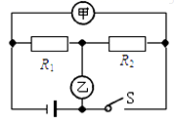

第 4 题图
5. 家用电吹风由电动机和电热丝等组成．为了保证电吹风的安全使用，要求：电动机不工作时，
电热丝不能发热；电热丝不发热时，电动机仍能工作．下列电路中符合要求的是（ ）。
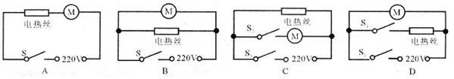
6. 我们现在生活中，常用电子体温计，通过流过半导体制成的感温头的电流来反映人的体温， 这利用了半导体（ ）
A．良好的导电特性 B．良好的绝缘特性
C．电阻随温度变化而变化的特性 D．电阻随光照变化而变化的特性 注意：第 7-9 小题中每题至少有两个选项正确。
7. 关于温度、热量和内能，下列说法正确的是（ ）。
A.0℃的冰块熔化成水后，内能不变 B.同一物体，温度升高，它的内能一定增大
C. 物体的温度越高，所含热量越多 D.一个物体吸收热量时，温度不一定升高
8. 如图所示电源电压保持不变，忽略温度对灯丝电阻的影响，闭合开关 S，在保证各元件安全 的条件下，向右调节滑动变阻器的滑片，下列分析中正确的是（ ）。
A.电流表 A 的示数变大 B.小灯泡和滑动变阻器并联
C.电压表 V2 的示数变大 D.当电压表 V1 的示数与电流表 A 的示数之比不变
9. 如图所示，电源电压为 6V，闭合开关后发现电流表的指针几乎不偏转，电压表的示数为 6V，
两表接法均正确，不可能出现的故障是（ ）。
A．电灯 L1 的灯丝熔断 B．开关接触不良 C．电灯 L1 被短路 D．电流表被烧毁

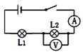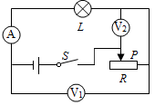

第 8 题图 第 9 题图
二、填空题（每空 1 分，共 18 分）
10.一节干电池电压是 V，家里的电灯、电视、电冰箱等家用电器的连接方式是 联。
11. 在如图所示的四幅图中，甲、乙是课堂上看到的两个演示实验示意图；丙、丁是四冲程汽油 机工作过程中的其中两个过程示意图。利用内能来做功的冲程是 图，这个冲程中燃气的内
能将 (填“增大”，“减小”，“不变”)与压缩冲程原理相同的是 图所示的演示实验．

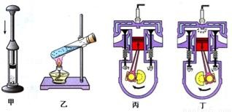
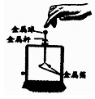12. 如图所示，图甲为某可调节亮度台灯，图乙为其用于调光的电位器结构图，a、b、c 是它的 是三个接线柱，旋钮带动滑片转动。若顺时针旋转旋钮时灯泡发光变亮，则需将（选填“a 和 b”、 “a 和 c”或“b 和 c”）接线柱接入电路。关于电位器上电阻丝的材料，应该选用 （选 填“铜丝”或“镍铬合金”）。

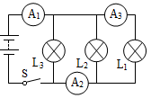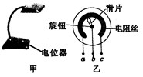
第 12 题图 第 13 题图 第 15 题图
13.在如图所示的电路中,闭合开关 s，读得电流表 A1 的示数为 0.2 A，A2 的示数为 0.5A，A3 的示 数为 0.6A，则通过灯 L1 的电流为 A，通过灯 L3 的电流为 A。
14．冬天人们常用的一种电热暖手宝，其内部液体通常采用水，这是利用水的 的属性， 使保暖时间更长．当袋内 500g 的水由 10℃加热至 70℃，需要吸收的热量为 J，为了使
用时更加安全，它的内部采用了双重温控保护开关，两个温控开关是 （选填“串联”或
“并联”）起来使用的．[c 水=4.2×103J/（kg℃）]
15．如图 6 所示，用手接触验电器的金属球，观察到验电器的两片金属箔闭合了，这说明人是
（填“导体”或“绝缘体”）。若验电器带正电，在这一过程中的电流方向是 （填“从 手到金属箔”或“从金属箔到手”）。
16．一段导体两端电压为 5V 时，导体中的电流强度为 0.2A，导体的电阻为 Ω，若导体
两端电压增加至 10V，导体中的电流为 ；当电压变为零时，导体的电阻为 Ω，如 果将长度拉长至原来的 2 倍，则它的电阻将 （填“变大”“不变”或“变小”）。 三、计算题（共 18 分，要求写出必要的文字说明、公式、主要的运算过程、数值和单位）
17（9 分）小雨家购买了某型号的四轮汽车的质量为 1.8t，假期全家开车去某地旅游，下车时观
察里程表确定汽车行驶了 225km，所用时间是 2.5h，消耗汽油 20L（假设汽油完全燃烧），汽车 行驶过程的发动机牵引力是 800N。求：
（1）汽车发动机在这段时间内的功率为多大？

（2）该汽车发动机的效率是多少？（发动机的效率是指发动机对外所做的功与消耗的汽油完全 燃烧放出热量的百分比）

18. （9 分）如图所示，甲为电路的连接情况，R1=20Ω，R2 为滑动变阻器，乙为 R3 的 I﹣U 图象， 电源电压保持不变．当 S1 闭合，S2 断开时，若滑片 P 在 a 端，则电流表示数为 0.6A；若滑片 P 在 b 端，则电压表示数为 8V．求：
（1）电源电压
（1）滑动变阻器 R2 的最大阻值。
（2）当 S1、S2 均闭合，且滑片 P 在 a 端时，求电流表的示数。

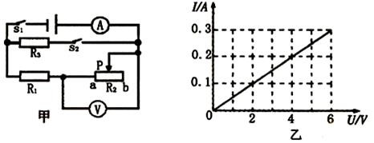

第 18 题图

四、实验、作图题（共 22 分）
19.（4 分）小明用如图所示装置“比较水和盐水吸热情况”。在两个相同的烧杯中分别加入初温、 质量相同的水和盐水，用电加热器加热直到沸腾。
（1）实验中，应该选择 （填“相同”或“不相同”）功率的电加热器进行加热。
（2）小明分别加热水和盐水直至沸腾，水和盐水沸腾时的温度计的示数如表所示，则盐水的沸 点为 ℃。
（3）实验中加热食盐水到沸腾需要的时间长，则食盐水吸收的热量比水多（选填“多”或“少” 或“无法确定”）．
（4）小明根据以上实验得出结论：盐水吸热能力比水的强，同组的小华认为他的实验设计有问 题，他认为小明的实验过程中没有 。
（2）如图甲所示是没有连接完整的实验电路，请你用笔画线代替导线将所缺的导线补上。

20（.
第 21 题图
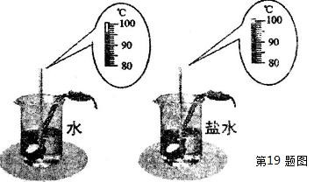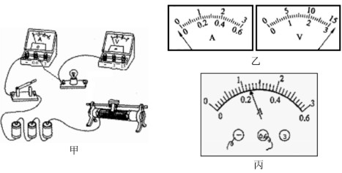（3）在连接电路时，开关必须 ，且应将滑动变阻器的滑片移至 端（填“左”或“右”）。
（4）连接好电路后，闭合开关，发现电流表和电压表指针的转向情况如图乙所示，则可能的原 因是：电流表 ，电压表 。
（5）当小灯泡正常工作，如图丙所示，电流表示数为 _A，此时小灯泡灯丝的电阻为
4 分）导体的电阻可能与①导体的长度有关，②导体的横截面积有关，③导体的材料有关．实 Ω。

验室提供了 4 根电阻丝，其规格、材料如表所示
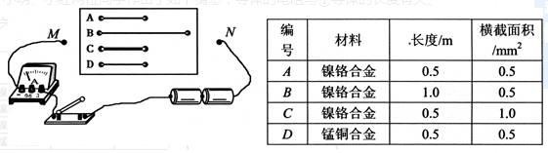
第 20 题图
（1）按照如图所示“探究影响导体电阻大小因素”的实验电路，在 M、N 之间分别接上不同的
（6）下表中的数据是按正确的操作测得的，根据表中的数据计算出三次小灯泡的阻值不相等， 且随电压的增大而增大，其原因是 。

22.（共 5 分，第 1、3 题小题 2 分，第 2 小题 1 分）在探究电流与电阻关系的实验中，小凯把 5
实验次数 | 1 | 1 | 3
电压（V） | 2 | 2.5 | 3
电流（A） | 0.22 | 0.24 | 0.26
电阻（Ω） | 9.09 | 10.24 | 11.54

Ω的定值电阻、电流表、电压表、滑动变阻器、开关和电源连接成了下图所示的电路，正准备 闭合开关，旁边的小红急忙拦住她，说线接错了。请你检查一下电路，错在哪里？小红发现只
要改接一根导线就可以了。

导体，则通过观察
来比较导体电阻的大小．
（1）请你在接错的那一根导线上画“×“，再把它改接到正确的位置上（导线不能交叉）。

（2）为了验证上述猜想①，应该选用编号 两根电阻丝分别接入电路进行实验．
（3）分别将 A 和 D 两电阻丝接入图中电路中 M、N 两点间，电流表示数不相同，由此，初步得 到的结论是：当长度和横截面积相同时，导体电阻跟 有关．
21.（共 10 分，第 2 小题 2 分，其他空每空 1 分） 在测定额定电压（即用电器正常工作时两端所加的电压）为 3.8V 小灯泡电阻的实验中：
（1）实验原理是
（2）通过给该实验可得出的结论： 。
（3）小雨要利用改好后的电路探究电流和电阻的关系。在此探究实验过程中，当小雨将电阻有
5Ω更换为 10Ω、15Ω后，为了探究上述关系，你认为下一步应该采取的操作是（ ）。 A.闭合开关，直接读出电流表的读数 B.闭合开关，将滑动变阻器的滑片适当向左移动再读出电流表的读数
C.断开开关，改变电压表、电流表的量程

D..闭合开关，将滑动变阻器的滑片适当向右移动再读出电流表的读数

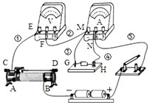
五．综合应用题（共 6 分，第（3）小题 2 分，其余每空 1 分）
23.每天，我们一般要乘坐公交车或者家庭轿车出行。随着冬季的到来，沈阳的雾霾天也很多。 如何保护环境，减少污染已经成为人类共同面临的一大问题。
（1）当雾霾严重的时候，路上开车的司机往往通过雾灯，双闪和鸣笛来警示周围的行人和车辆。
①汽车通过鸣笛来警示路人是利用声来传递 （“能量”或“信息”）。
②汽车双闪打开时，车辆的转向灯同时亮起和熄灭，则汽车的这些转向灯是 （“并”或 “串”）。
③汽车的发动机要用水来做冷却剂，这是因为水的 比较大。
（2）提高热机的效率，可以节约能源，减少污染。一般汽车用的是内燃机，那么对于内燃机的 效率你了解多少呢？以汽油为例，汽油机的效率为（ ）。
A.20%-30% B.50%-60% C.80%-90%
（3）为了提高自行车的安全性，有的汽车装有日间行车灯，如图所示。当汽车启动时，S1 闭合， 日间行车灯 L1，立即亮起，再闭合 S2，车前大灯 L2 也亮起．图所示的电路图中符合这一情况的 是（ ）。
